安化县城南区安化县金麦友食品有限公司“2·21”一般机械伤害事故调查报告

安化县人民政府事故调查组
2024年4月
目 录

一、事故基本情况....................................................2
（一）事故发生单位概况............................................2
（二）公司安全管理基本情况........................................2
（三）生产工艺流程................................................3
（四）事故现场勘验情况............................................3
（五）事发设备情况................................................5
（六）属地政府和部门监管情况......................................5
（七）死亡人员基本情况............................................6
（八）事故直接经济损失情况........................................6
二、事故经过及救援、善后处置情况....................................6
（一）事故发生经过................................................6
（二）事故现场救援情况............................................7
（三）善后情况....................................................7
三、事故发生原因和事故性质..........................................7
（一）直接原因....................................................7
（二）间接原因....................................................7
四、事故有关责任人员及责任单位的处理建议............................8
（一）建议免予追究责任人员........................................8
（二）建议给予行政处罚的责任人员...................................8
（三）建议给予行政处罚的责任单位...................................8
（四）建议给予问责处理的人员.......................................9
五、事故防范和整改措施建议...........................................9

安化县城南区安化县金麦友食品有限公司
“2·21”一般机械伤害事故调查报告

2024年2月21日22时22分许，在安化县城南区黄沙坪社区安化县金麦友食品有限公司面条生产车间发生一起机械伤害事故，导致一人死亡，事故直接经济损失约100万元（不含事故罚款）。
事故发生后，依据《中华人民共和国安全生产法》和《生产安全事故报告和调查处理条例》等法律法规的有关规定，经安化县人民政府批准，成立了安化县城南区安化县金麦友食品有限公司“2·21”一般机械伤害事故调查组（以下简称“调查组”），调查组由县应急管理局牵头，县政府办副主任喻江滔担任调查组组长，县应急管理局局长蒋湘龙担任副组长，县公安局、县应急管理局、县市场监督管理局、县总工会、县城南区事务中心为事故调查组成员单位，同时邀请县纪委监委派人参加，对该起事故进行调查。
调查组按照“四不放过”和“科学严谨、依法依规、实事求是、注重实效”的原则，通过现场勘察、调查取证、收集相关书证、物证及影像资料、查阅资料、综合分析，查明了该起事故发生的经过、原因、应急救援处置、人员伤亡和直接经济损失情况，认定了事故性质和责任，提出了对有关事故责任单位和责任人员的处理建议。针对事故原因及暴露出的问题，提出了事故防范措施建议。
经调查组认定，安化县城南区安化县金麦友食品有限公司“2·21”一般机械伤害事故是一起因未设置安全防护装置，操作人员未停机断电，违章将熟化机料斗挡板下放，被卷入料斗内造成机械伤害的一般生产安全责任事故。现将调查情况报告如下：
一、事故基本情况
（一）事故发生单位概况：安化县金麦友食品有限公司（以下简称金麦友公司）成立于2023年9月27日，统一社会信用代码91430923MAD0TKX465，类型为有限责任公司（自然人独资），法定代表人邓某山，注册地址湖南省益阳市安化县东坪镇城南区黄沙坪社区民富街10号，经营范围许可项目：食品生产；食品销售（依法须经批准的项目，经相关部门批准后方可开展经营活动，具体经营项目以批准文件或许可证件为准）一般项目：食用农产品批发；食用农产品初加工（除依法须经批准的项目外，自主开展法律法规未禁止、未限制的经营活动）。该公司取得有《食品生产许可证》，许可证编号为SC10143092310773，有效期至2028年11月15日。公司主要生产品种为谷物粉类制成品：生湿面制品、米粉制品。
（二）公司安全管理基本情况：金麦友公司安全生产主体责任落实不到位，未制定本单位全员安全生产责任制，未制定本单位的安全生产教育和培训计划；未对从业人员进行安全教育和培训，保证从业人员具备必要的安全生产知识，熟悉有关的安全生产规章制度和安全操作规程；未建立健全并落实生产安全事故隐患排查治理制度，作业现场安全管理不到位，员工违章作业行为未及时发现并制止，落实“人防、技防、物防”措施不到位。
（三）生产工艺流程：1.湿面生产工艺流程为：原料、加入常温水、和面、上料、压皮、撒粉、出面、切面、包装、成品库（原料为面粉、食用碱、食用盐、玉米淀粉）；2.干面生产工艺流程为：原料、加入常温水、和面、上料、压皮、撒粉、出面、烘干、切面、包装、成品库。
（四）事故现场勘验情况：事故发生地点位于面条生产车间熟化机料斗位置，生产车间长约11.6m、宽约6.4m，占地面积74.2㎡，设置有面条生产线（北侧）及馄饨皮生产线（南侧），面条生产线设置有和面机、熟化机、复合压延机三种机械设备。熟化机支架为角钢与槽钢焊制而成，支架高1.43m，长2.2m；支架上方架设有熟化机料斗，料斗长1.43m，宽0.81m，深度为0.78m，上沿离地1.87m,下方设置有一平台，平台宽0.5m，长0.9m，离地面0.487m。
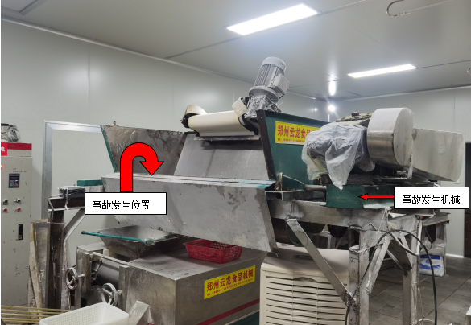
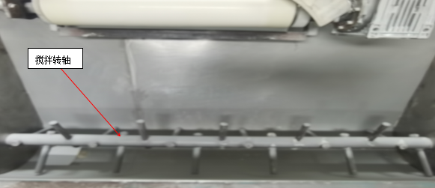
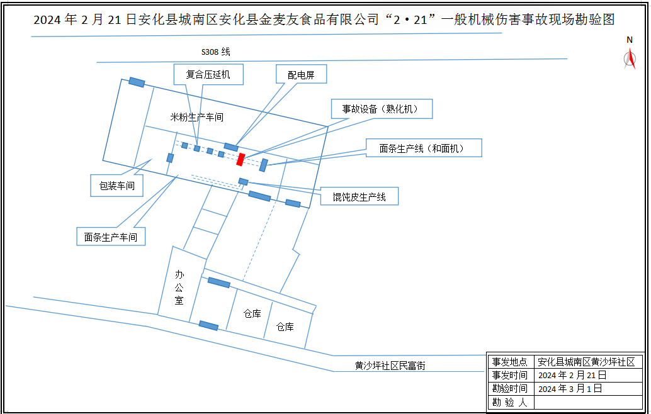

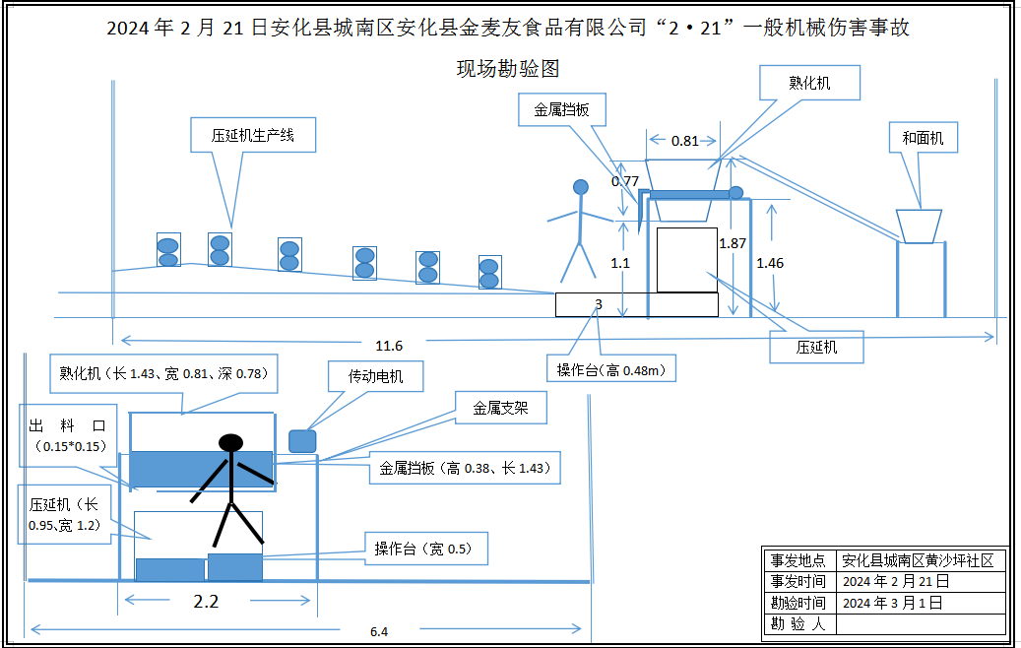
（五）事发设备情况：事发设备为郑州市云龙食品机械有限公司生产的145型熟化机，熟化机下方安装有一台郑州市云龙食品机械有限公司生产的复合压延机。熟化机料斗挡板张贴有“当心卷入”的安全警示标志以及喂料机安全操作规程。经现场勘察，熟化机存在对人体造成机械伤害的可能性，料斗却未设置相应的防卷入安全防护装置，且未设置安全可靠的供人员作业的工作位置，存在安全隐患。
（六）属地政府和部门监管情况
根据县委办、县政府办印发《安化县城南区事务中心职能配置、内设机构和人员编制规定》要求，安化县城南事务中心主要职责是负责县城南区的有关社会事务等工作。2023年印发《县城南区2023年度安全生产“打非治违”工作方案》《县城南区打好安全生产翻身仗工作方案》《城南区重大事故隐患专项排查整治行动实施方案》等通知，并召开安全生产工作例会。2024年2月印发《关于切实做好县城南区2024年节后复工复产工作》的通知。
1.县城南区市场监督管理所：对金麦友公司开展了1次食品安全检查，但检查重点侧重于食品安全、卫生等方面，未能严格按照相关法律法规要求督促企业落实安全生产主体责任，安全生产监督检查不全面，安全检查流于形式，对企业存在的安全隐患排查不实、不细。
2.县城南区事务中心应急办：对金麦友公司进行过安全生产、消防、食品安全检查，但对非规模企业的安全检查重视不够，指导、督促企业落实安全生产主体责任不实、不细，督促检查不到位。
（七）死亡人员基本情况：赵某平，男，53岁，身份证号码5112241971XXXXXXXX，家庭住址：重庆市云阳县路阳镇迎瑞村1组206号，2023年9月入职金麦友公司，是金麦友公司法定代表人邓某山的舅舅，签订有《劳务用工合同》，从事面条生产工作。2024年2月21日，在面条生产车间清理熟化机过程中因机械伤害救治无效死亡。
（八）事故直接经济损失情况
依据《企业职工伤亡事故经济损失统计标准》（GB6721-1986）等标准，核定事故直接经济损失约100万元。
二、事故经过及救援、善后处置情况
（一）事故发生经过（根据现场监控视频及现场人员描述）
2024年2月21日，根据生产工作安排，计划生产面条1800斤、饺子皮600斤，员工于18时30分开始上班，任某生、赵某平两人在面条生产车间开始进行面条及饺子皮生产作业，其中任某生负责饺子皮生产、赵某平负责面条生产。22时22分许，任某生在熟化机旁饺子皮生产线上工作，赵某平在未断电停机的情况下，将熟化机料斗挡板下放，清理熟化机时，不慎被熟化机料斗中运转的转轴卷入，听到异响后，现场生产人员任某生及包装车间吴某前迅速赶到事发点进行救援。
（二）事故现场救援情况
事故发生后现场人员任某生拨打电话向邓某山报告情况后，立即拨打120急救电话，经安化县120急救中心随车医生现场检查，赵某平已无生命体征，当场宣布死亡。
- 善后情况
事故发生后，金麦友公司主要负责人与死者家属就事故善后相关事宜进行协商，达成赔偿协议并支付了赔偿款，善后处置完毕，无社会舆情。
三、事故发生原因和事故性质
（一）直接原因
1.人的不安全行为。赵某平安全意识淡薄，对熟化机运行过程中的危险因素认识不足，未意识到在熟化机未停止运行的情况下，对熟化机料斗进行清扫作业易造成人身伤害的严重后果，违章进行清扫作业。
2.物的不安全状态。熟化机存在对人体造成机械伤害的可能性，未设置相应的防卷入安全防护装置，未设置安全可靠供人员作业的工作位置。
（二）间接原因
1.企业安全生产主体责任落实不到位。根据《中华人民共和国安全生产法》等法律法规的要求，金麦友公司未落实企业安全生产主体责任，未制定安全教育和培训计划，安全生产培训教育不到位，未建立健全并落实生产安全事故隐患排查治理制度，采取技术、管理措施，及时发现并消除事故隐患。
2.监管责任落实不到位。县城南区事务中心应急管理办、市场监督管理所监管人员履行安全生产监管职责不到位，对非规模企业的安全检查重视不够，指导、督促企业落实安全生产主体责任不实、不细，督促检查不到位。
四、事故有关责任人员及责任单位的处理建议
（一）建议免予责任追究的人员
赵某平，金麦友公司员工，安全生产意识淡薄，违规作业，对事故的发生负有直接责任，鉴于其在事故中死亡，建议免于追究其责任。
（二）建议给予行政处罚的责任人员
邓某山，金麦友公司法定代表人兼总经理，未履行主要负责人职责，未组织制定并实施本单位安全生产教育和培训计划，未组织建立并落实安全风险管控和隐患排查治理双重预防工作机制，督促、检查本单位的安全生产工作，及时消除生产安全事故隐患，对事故的发生负有责任。依据《中华人民共和国安全生产法》第九十五条第（一）项的规定，建议由安化县应急管理局依法给予邓江山罚款的行政处罚。
（三）建议给予行政处罚的责任单位
金麦友公司未建立健全安全生产责任制、安全生产教育培训工作不到位，未建立健全并落实生产安全事故隐患排查治理制度，采取技术、管理措施，及时发现并消除事故隐患，对事故的发生负有责任。依据《中华人民共和国安全生产法》第一百一十四条第（一）项的规定，建议由安化县应急管理局给予该公司罚款的行政处罚。
（四）建议给予问责处理的人员
1.夏某涛，男，1977年6月出生，中共党员，县城南区市场监督管理所所长，未能严格按照相关法律法规要求督促企业落实安全生产主体责任，安全生产监督检查不全面，负有监管责任。建议对其责令检查。
2.刘某，男，1987年1月出生，中共党员，县城南区事务中心应急管理办公室主任，指导、督促企业落实安全生产主体责任不实、不细，督促检查不到位，负有监管责任。建议予以批评教育。
五、事故防范和整改措施建议
为防止此类事故再次发生，吸取血的教训，提出如下整改措施：
1.全县类似企业要认真吸取事故教训，及时开展职工安全警示教育工作，认真开展安全生产大检查，建立并落实安全风险分级管控和隐患排查治理双重预防工作机制，及时消除生产安全事故隐患。坚决杜绝麻痹意识和侥幸心理，进一步强化安全生产红线意识，从源头上防范各类事故发生。
2.金麦友公司要严格按照《中华人民共和国安全生产法》及相关法律法规的要求，建立健全安全生产管理制度，严格落实安全生产主体责任，加强员工安全生产教育和培训工作，规范现场安全管理，确保安全生产。
3.县城南区事务中心应急管理办、市场监督管理所要配合相关部门严格落实属地管理和部门监管职责，进一步加强日常监督管理，督促企业落实安全生产主体责任，不断完善安全管理制度，深入开展风险隐患排查，织密织牢安全生产监管网络，堵塞安全生产管理漏洞，严防各类事故的发生。

附件：1.安化县城南区安化县金麦友食品有限公司“2·21”一般机械伤害事故死亡人员名单
2.安化县城南区安化县金麦友食品有限公司“2·21”一般机械伤害事故直接经济损失表
3.安化县城南区安化县金麦友食品有限公司“2·21”一般机械伤害事故调查组调查人员名单
4.安化县城南区安化县金麦友食品有限公司“2·21”一般机械伤害事故调查组调查人员审定意见

安化县城南区安化县金麦友食品有限公司
“2·21”一般机械伤害事故调查组
2024 年4月15日
附件1

安化县城南区安化县金麦友食品有限公司“2·21”一般机械伤害事故死亡人员名单

姓 名 | 年龄 | 性别 | 民族 | 身份证号码 | 家庭住址 | 伤亡  情况
赵某平 | 53 | 男 | 汉 | 5112241971XXXXXXXX | 重庆市云阳县路阳镇迎瑞村1组206号 | 死亡

附件2
安化县城南区安化县金麦友食品有限公司“2·21”一般机械伤害事故直接经济损失表
序号 | 项 目 |  | 金额  （万元） | 备注
一 | 人身伤亡后所支出费用 | 医疗费用（含护理费）
一 | 人身伤亡后所支出费用 | 丧葬费及抚恤费用 | 100 | 不含事故罚款
一 | 人身伤亡后所支出费用 | 补助及救济费用
一 | 人身伤亡后所支出费用 | 歇工工资
二 | 善后处理费用 | 现场抢救费用
二 | 善后处理费用 | 清理现场费用
二 | 善后处理费用 | 处理事故的事物性费用
二 | 善后处理费用 | 事故罚款和赔偿费用
二 | 善后处理费用 | 固定资产损失价值
二 | 善后处理费用 | 流动资产损失价值
合 计 |  |  | 100

